Творчество Ершовой Марины Леонидовны
В октябре в группе№8 «Ромашка» прошел удивительный «Мастер класс». Давид Ершов пригласил сою маму Марину Леонидовну рассказать ребятам, которые любят творить чудеса, о своем увлечении.
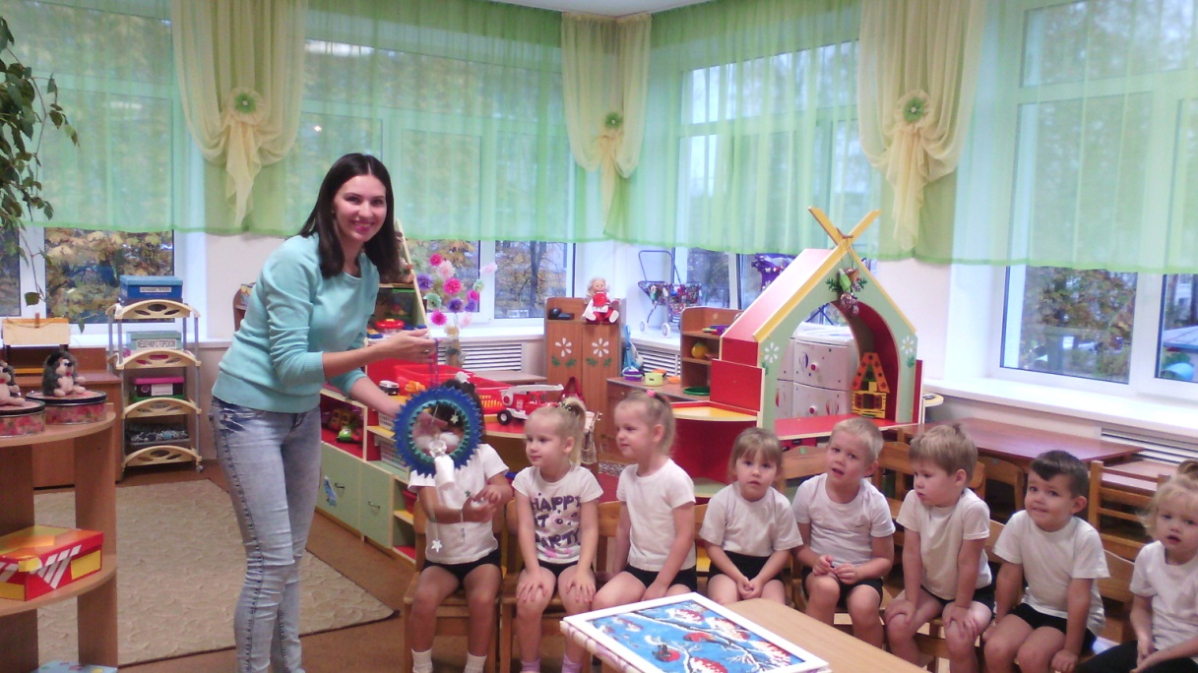
Марина Леонидовна с трепетом рассказала нам о своих работах, вызвала у детей интерес к своему творчеству.
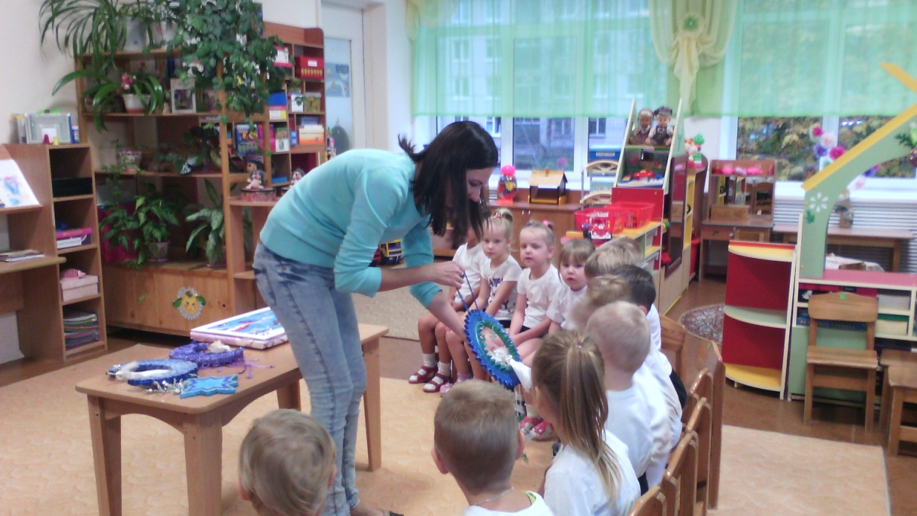
В результате непринужденного общения царила атмосфера взаимопонимания, содружества. Желание делать для друга хорошее, радовать окружающих. Каждому хотелось высказать свое впечатление.
